Минобрнауки России | РГРТУ | Кафедра ВПМ

Дисциплина «УПРАВЛЕНИЕ ПРОГРАММНЫМИ ПРОЕКТАМИ»

**Отчет о практических работах**

Выполнил:

Лапкин Михаил Ильич

Лягушева Мария Алексеевна

студент группы 0413

электронная почта [adraydante@gmail.com](mailto:adraydante@gmail.com)

green.day.forever@mail.ru

Проверил:

Пруцков Александр Викторович

д-р техн. наук, профессор кафедры ВПМ

Рязань 2022

# Описание сетевой информационной системы

## Цель работы

Цель работы – улучшение работы в сфере обмена вещами, изучение новых технологий по созданию сетевой информационной системы "обмен вещами".

## Концептуальная и логическая модели базы данных

На схеме концептуальной модели базы данных (БД) (рисунок 1) отображены основные сущности: пользователь, вещь, заявка, а также вспомогательные сущности: типы пользователей, статус пользователя, статус вещи, статус заявки.

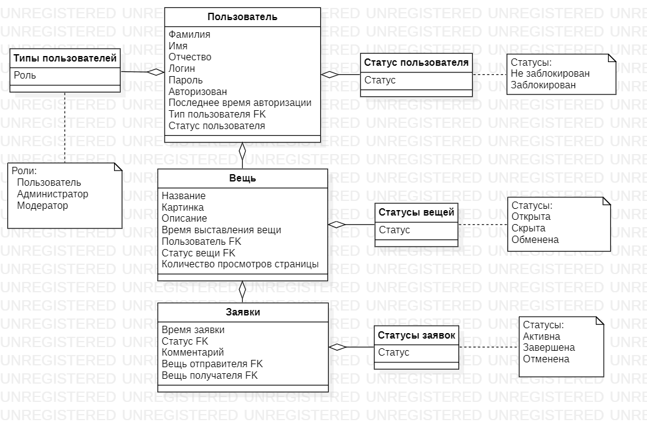

Рисунок 1 - Концептуальная модель базы данных

На рисунке 2 показана логическая модель базы данных. Для всех сущностей добавлены идентификаторы типа int. Для строковых полей атрибутов сущностей был выбран тип varchar с различной размерностью.

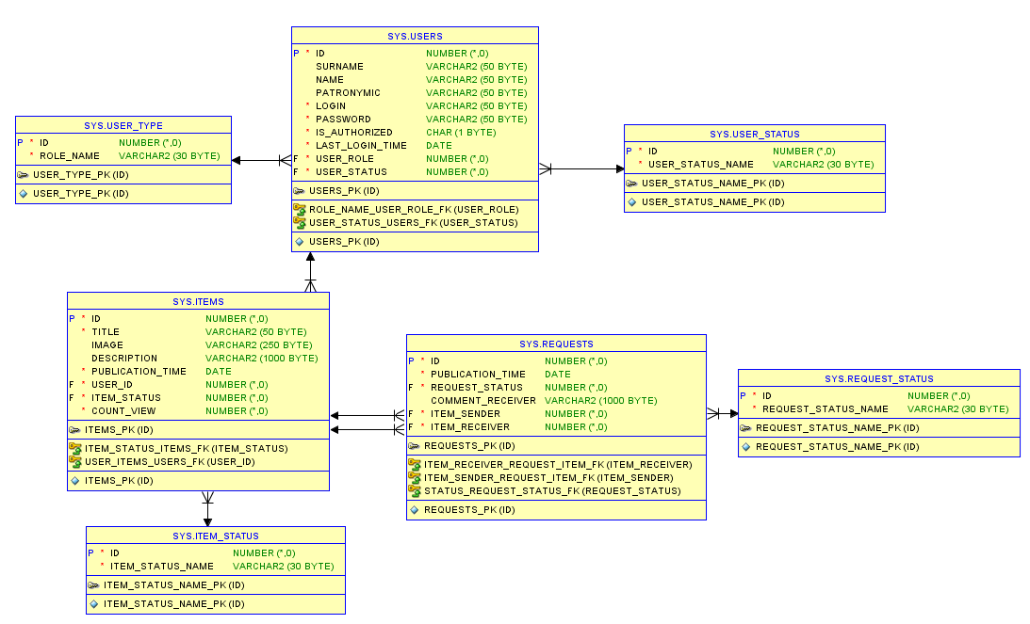

Рисунок 2 - Логическая модель базы данных

## Логика работы сетевой информационной системы, её связь с моделью базы данных

Действия групп пользователей изменяют данные в базе данных (таблица 1).

Таблица 1 – Действия групп пользователей и соответствующие им изменения в базе данных

|  |  |  |
| --- | --- | --- |
| **Действие** | **Группа пользователей** | **Изменения данных в базе данных** |
| Добавление администратора | Администратор | Добавление нового администратора в БД |
| Удаление администратора | Администратор | Удаление администратора из БД |
| Добавление модератора | Администратор | Добавление нового модератора в БД |
| Удаление модератора | Администратор | Удаление модератора из БД |
| Добавление пользователя | Администратор | Добавление нового пользователя в БД |
| Удаление пользователя | Администратор | Удаление пользователя из БД |
| Редактирование данных пользователей | Администратор | Изменение данных о пользователе в БД (логин и пароль) |
| Авторизация | Администратор | Изменение последнего времени авторизации и статуса авторизации (автоматически) |
| Блокирование пользователя | Модератор | Изменение статуса пользователя на "заблокирован" |
| Разблокирование пользователя | Модератор | Изменение статуса пользователя на "разблокирован" |
| Удаление вещи | Модератор | Удаление вещи из БД |
| Удаление заявки | Модератор | Удаление заявки из БД |
| Отмена заявки | Модератор | Изменение статуса заявки на "отменена" |
| Завершение заявки | Модератор | Изменение статуса заявки на "завершена" |
| Авторизация | Модератор | Изменение последнего времени авторизации и статуса авторизации (автоматически) |
| Добавление вещи | Пользователь | Добавление новой вещи в БД |
| Изменение вещи | Пользователь | Изменение информации о вещи в БД |
| Изменение статуса вещи | Пользователь | Изменение статуса вещи на "скрыта" или "открыта" |
| Удаление вещи | Пользователь | Удаление вещи из БД |
| Создание заявки на обмен | Пользователь | Добавление новой заявки в БД |
| Прием заявки на обмен | Пользователь | Изменение статуса заявки на "завершена" |
| Отклонение заявки на обмен | Пользователь | Изменение статуса заявки на "отменена" |
| Авторизация | Пользователь | Изменение последнего времени авторизации и статуса авторизации (автоматически) |

## Отчеты, предоставляемые администратору, модератору и другим группам пользователей

Группам пользователей выдаются различные отчеты (таблица 2).

Таблица 2 – Отчеты для групп пользователей

|  |  |
| --- | --- |
| **Группа пользователей** | **Наименование отчета** |
| Администраторы | Просмотр авторизованных пользователей в данный момент  Просмотр неавторизованных пользователей в данный момент |
| Модераторы | Просмотр заблокированных пользователей  Просмотр всех отмененных заявок |
| Пользователи | Просмотр вещей, выставленных на обмен  Просмотр своих скрытых вещей  Просмотр заявок на его вещи |

# Требуемое программное обеспечение

Для функционирования разработанной сетевой информационной системы требуется программное обеспечение (Таблица 3).

Таблица 3 – Требуемое программное обеспечение

|  |  |  |
| --- | --- | --- |
| **Название** | **Версия** | **Назначение** |
| JDK | 1.8.0 | Разработка на языке Java. Компиляция и запуск написанного кода. |
| Oracle XE Express Edition | [11.2](http://127.0.0.1:8080/apex/f?p=4950:1:535723075287915) | БД для хранения данных |
| SQL Developer | 18.4.0.376 | Создание SQL скрипта для БД |
| Apache Tomcat | 8.5 | Запуск веб-приложения, написанного на Java. Реализация Java-сервлетов и JavaServer Pages (JSP) для создания эффективной среды Java-сервера. |
| Библиотека JDBC | 21.7.0.0 | Установка соединения с базой данных согласно специально описанному URL. |
| Библиотека JSTL | 1.2 | Отделение вёрстки от  программирования на JSP-страницах. |

# Список используемых запросов на языке SQL

## Запросы создания таблиц базы данных

--создание таблицы Типы пользователей

create table user_type(

id int not null,

role_name varchar(30) not null,

constraint user_type_pk PRIMARY KEY (id)

);

--создание таблицы Статусы пользователей

create table user_status(

id int not null,

user_status_name varchar(30) not null,

constraint user_status_name_pk PRIMARY KEY (id)

);

--создание таблицы Пользователи

create table users(

id int not null,

surname varchar(50),

name varchar(50),

patronymic varchar(50),

login varchar(50) not null,

password varchar(50) not null,

is_authorized char(1) not null,

last_login_time date not null,

user_role int not null,

user_status int not null,

constraint users_pk PRIMARY KEY (id),

constraint role_name_user_role_fk foreign key (user_role) references user_type(id),

constraint user_status_users_fk foreign key (user_status) references user_status(id)

);

--создание таблицы Статусы вещей

create table item_status(

id int not null,

item_status_name varchar(30) not null,

constraint item_status_name_pk PRIMARY KEY (id)

);

--создание таблицы Вещи

create table items(

id int not null,

title varchar(50) not null,

image varchar(250),

description varchar(1000) null,

publication_time date not null,

user_id int not null,

item_status int not null,

count_view int not null,

constraint items_pk PRIMARY KEY (id),

constraint user_items_users_fk foreign key (user_id) references users(id),

constraint item_status_items_fk foreign key (item_status) references item_status(id)

);

--создание таблицы Статусы заявок

create table request_status(

id int not null,

request_status_name varchar(30) not null,

constraint request_status_name_pk PRIMARY KEY (id)

);

--создание таблицы Заявки

create table requests(

id int not null,

publication_time date not null,

request_status int not null,

comment_receiver varchar(1000) null,

item_sender int not null,

item_receiver int not null,

constraint requests_pk PRIMARY KEY (id),

constraint status_request_status_fk foreign key (request_status) references request_status(id),

constraint item_sender_request_item_fk foreign key (item_sender) references items(id),

constraint item_receiver_request_item_fk foreign key (item_receiver) references items(id)

);

## Запросы выборки данных из таблиц базы данных

--ОТЧЕТЫ

--Администраторы:

--Просмотр авторизованных пользователей в данный момент:

SELECT * FROM users

WHERE is_authorized = '1';

--Просмотр неавторизованных пользователей в данный момент

SELECT * FROM users

WHERE is_authorized = '0';

--Просмотр пользователей за определенный период

SELECT * FROM users

WHERE last_login_time = '24-04-1997';

--Модераторы:

--Просмотр заявок на обмен, произведенных за определенный период

SELECT * FROM requests

WHERE publication_time >= '24-04-1997'

AND publication_time <= '07-11-2022';

--Просмотр заблокированных пользователей

SELECT * FROM users

WHERE user_status = '2';

--Просмотр всех отмененных заявок

SELECT * FROM requests

WHERE request_status = '3';

--Пользователи

--Просмотр вещей, выставленных на обмен

SELECT * FROM items

WHERE item_status = '1';

--Просмотр своих скрытых вещей

SELECT * FROM items

WHERE item_status = '2' AND user_id = '1';

--Просмотр заявок на его вещи

SELECT items.*

FROM requests JOIN items on requests.item_sender = items.id

WHERE user_id = '1' and requests.request_status = '1';

## Запросы изменения данных в таблицах базы данных

--создание последовательности id пользователей

CREATE SEQUENCE users_id

MINVALUE 1

START WITH 1

INCREMENT BY 1

CACHE 20;

--DROP SEQUENCE users_id;

--создание последовательности id вещей

CREATE SEQUENCE items_id

MINVALUE 1

START WITH 1

INCREMENT BY 1

CACHE 20;

--DROP SEQUENCE items_id;

--создание последовательности id запросов

CREATE SEQUENCE requests_id

MINVALUE 1

START WITH 1

INCREMENT BY 1

CACHE 20;

--DROP SEQUENCE requests_id;

--ДЕЙСТВИЯ

--Добавления user в БД

INSERT INTO users (id, surname, name, patronymic, login, password, is_authorized, last_login_time, user_role, user_status)

VALUES (users_id.NEXTVAL, 'Ivanоv', 'Ivan', 'Ivanovich', 'ivanov', '1', '1', '24-04-1997', 3, 1);

--Добавление вещи в БД

INSERT INTO items (id, title, image, description, publication_time, user_id, item_status, count_view)

VALUES (items_id.NEXTVAL, 'Большая Сумка', 'bag.png', 'Новая большая сумка', '29-09-1999', 1, 1, 2);

--Добавление заявки в БД

INSERT INTO requests (id, publication_time, request_status, comment_receiver, item_sender, item_receiver)

VALUES (requests_id.NEXTVAL, '07-11-2022', 1, 'Обменяю вещь', 1, 4);

--Изменение статуса пользователя

UPDATE users

SET user_status = '2'

WHERE id = 1;

--Изменение статуса заявки

UPDATE requests

SET request_status = '2'

WHERE id = 1;

--Изменение статуса вещи

UPDATE items

SET item_status = '3'

WHERE id = 1;

--Изменение владельца вещи

UPDATE items

SET user_id = '3'

WHERE id = 1;

--Удаление пользователя из БД

DELETE FROM users

WHERE id = 1;

--Удаление вещи из БД

DELETE FROM items

WHERE id = 1;

--Удаление заявки из БД

DELETE FROM requests

WHERE id = 1;

# Инструкции по работе с сетевой информационной системой

## Инструкция администратора

1. Вход в систему: авторизация - ввести логин и пароль.

2. Просмотр информации о себе: нажать на кнопку "Моя информация".

3. Добавление пользователя: нажать на кнопку "Добавить пользователя", ввести данные и нажать на кнопку "Добавить".

4. Редактирование пользователя: нажать на кнопку "Редактирование и удаление пользователей", выбрать нужного пользователя и нажать на кнопку "Редактировать". Внести необходимые изменения и нажать на кнопку "Сохранить изменения".

5. Удаление пользователя: нажать на кнопку "Редактирование и удаление пользователей", выбрать нужного пользователя и нажать на кнопку "Удалить".

6. Просмотр авторизованных пользователей в данный момент: нажать на кнопку "Просмотр авторизованных пользователей".

## Инструкция модератора

1. Вход в систему: авторизация - ввести логин и пароль.

2. Просмотр информации о себе: нажать на кнопку "Моя информация".

3. Просмотр всех вещей в системе: нажать на кнопку "Вещи".

4. Заблокировать (разблокировать) вещь: нажать на кнопку "Вещи", выбрать необходимую вещь и нажать на кнопку "Заблокировать" ("Разблокировать").

5. Просмотр всех обменов: нажать на кнопку "Обмены".

6. Завершить обмен: нажать на кнопку "Обмены", затем выбрать конкретный обмен и нажать на кнопку "Завершить".

7. Отменить обмен: нажать кнопку "Обмены", затем выбрать конкретный обмен и нажать на кнопку "Отменить".

8. Удалить обмен: нажать кнопку "Обмены", затем выбрать конкретный обмен и нажать на кнопку "Удалить".

9. Просмотр списка пользователей: нажать на кнопку "Список пользователей".

10. Заблокировать пользователя: нажать на кнопку "Список пользователей" и затем нажать на кнопку "Заблокировать".

11. Разблокировать пользователя: нажать на кнопку "Список пользователей" и затем нажать на кнопку "Разблокировать".

## Инструкция пользователя

1. Вход в систему: авторизация - ввести логин и пароль.

2. Просмотр информации о себе: нажать на кнопку "Моя информация".

3. Просмотр своих вещей: нажать на кнопку "Мои вещи".

4. Добавление вещи: нажать на кнопку "Мои вещи", далее нажать на кнопку "Добавить вещь", далее ввести информацию о вещи, нажать на кнопку "Добавить вещь" или "Отменить добавление".

5. Скрыть вещь: нажать на кнопку "Мои вещи" и у конкретной вещи нажать на кнопку "Скрыть".

6. Посмотреть информацию о своей вещи: нажать на кнопку "Мои вещи", далее нажать на кнопку "Подробно" рядом с конкретной вещью.

7. Просмотр своих обменов и заявок на обмен: нажать на кнопку "Обмены и заявки".

8. Произвести обмен: нажать на кнопку "Обмены и заявки", выбрать нужный обмен и затем нажать на кнопку "Обменять".

9. Отказаться от обмена: нажать на кнопку "Обмены и заявки", выбрать нужный обмен и затем нажать на кнопку "Отменить".

10. Выбрать вещь для обмена: нажать на кнопку "Список вещей" и посмотреть предлагаемые вещи.

11. Создать заявку на обмен: нажать на кнопку "Список вещей", выбрать необходимую вещь и нажать на кнопку "Начать обмен", после чего выбрать свою вещь для обмена с помощью кнопки "Обменять эту вещь", либо нажать на кнопку "Отменить обмен".

12. Посмотреть информацию о вещи другого пользователя: нажать на кнопку "Список вещей", далее нажать на кнопку "Подробно" рядом с конкретной вещью.

# Листинг основных классов программы с комментариями Javadoc

Включить в раздел и добавить комментарии Javadoc к следующим классам:

* классу FrontController;
* классам-данным, описывающим сущности предметной области;
* интерфейсам DAO.

Комментарии Javadoc должны быть на английском языке.

Для названия класса использовать стиль Заголовок 2, а для листинга – стиль Листинг.

# Библиографический список

1. Пруцков А. В. Сборник документов для учебных занятий 2020 года / Рязан. гос. радиотехн. ун-т им. В. Ф. Уткина. – Рязань, 2020. – 36 с. – № 5500.
2. Пруцков А. В. Сборник документов для учебных занятий 2022 года / Рязан. гос. радиотехн. ун-т им. В. Ф. Уткина. – Рязань, 2022. – 24 с. – № 7077.
3. Пруцков А. В. Программирование на языке Java. Введение в курс с примерами и практическими заданиями: учебник. — М.: КУРС, 2018. — 208 с.
4. Java. Методы программирования: уч.-мет. пособие / И.Н. Блинов, В.С. Романчик. — Минск: издательство «Четыре четверти», 2013. — 896 с.